Requirement 2

Mục lục

Demo 1

Requirement 4

Level 1 (easiest): one algorithm, one agent, one start, one goal 4

Level 2: two algorithms, one agent, one start, two goals 5

Generate at least 5 test cases for each level with different attributes: 6

|  |  |  |
| --- | --- | --- |
| MSSV | Họ và tên | Công việc |
| 1753069 | Hoàng Hùng Mạnh | Nghiên cứu, thảo luận, code |
| 1753095 | Tăng Nhân Quí | Nghiên cứu, thảo luận, code |

# Demo

Trong yêu cầu 2, chúng em thực hiện một chương trình tìm kiếm với thuật toán uninformed search (UCS) and informed search (A*).

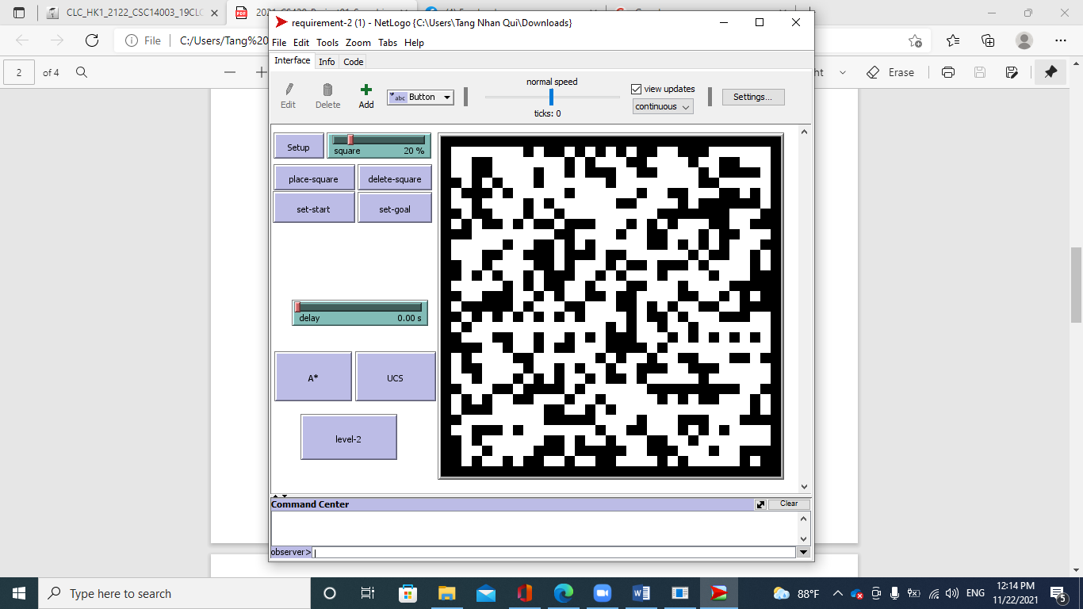

-Các biến:

-Function setup-maze : Khởi tạo map với ô đen và trắng ngẫu nhiên.

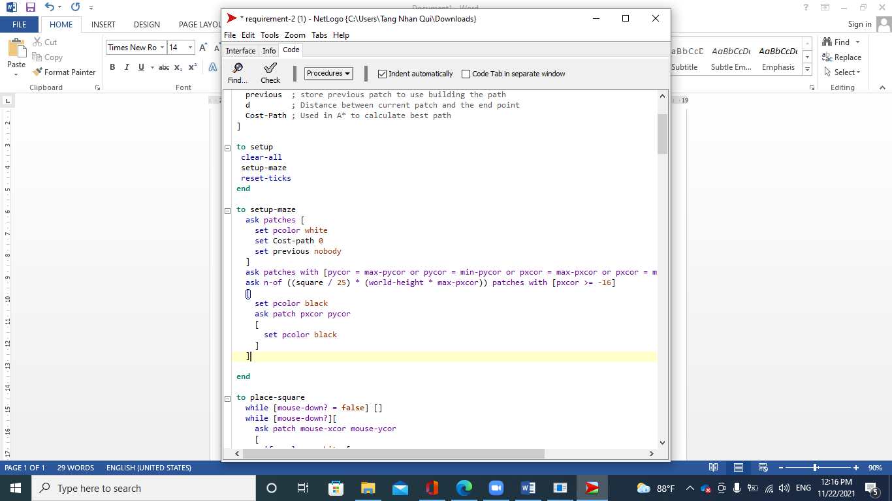

-Function set-start and set-goal: Thực hiện tạo điểm đầu (green) và điểm cuối (red) cho những ô màu trắng khi click chuột.

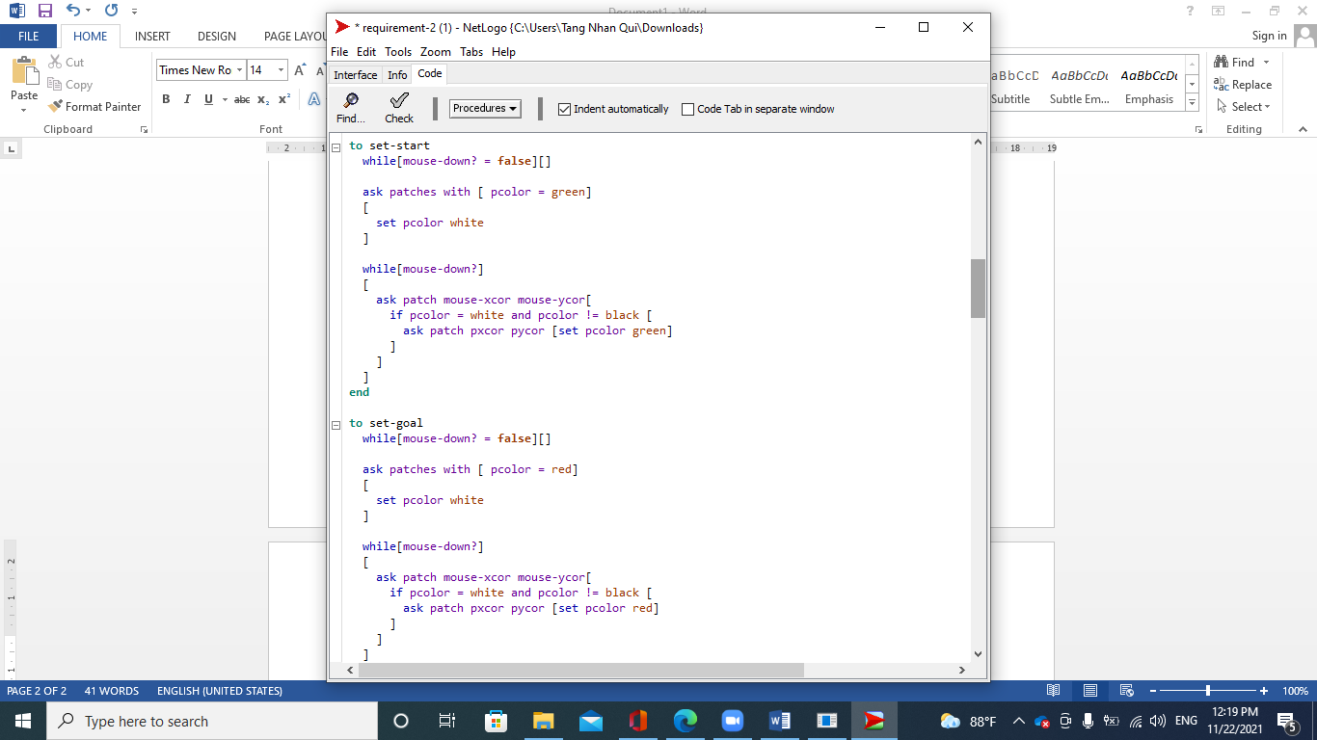

-Function place-square và delete-square : Cho phép đặt ô đen và xóa ô đen khi click chuột.

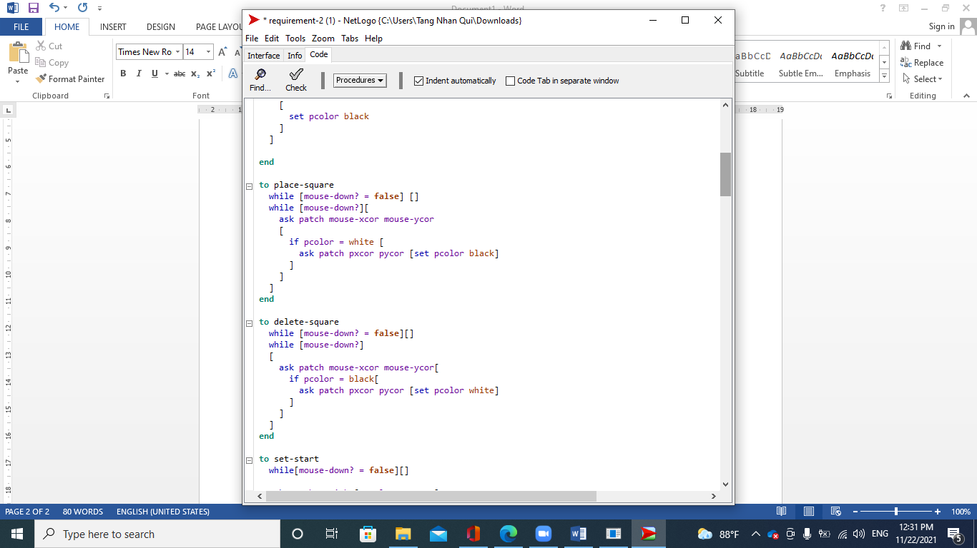

-Function A* : Bắt đầu duyệt từ điểm đầu, duyệt những ô kế bên là màu trắng hoặc đỏ, tính tổng cost = Cost-path + distance goal cho những nút kế bên, cho vào list nodes_As sắp xếp theo thứ tự tăng dần, đến khi dừng. Màu tím cho những ô đã duyệt qua. Trả đường đi tìm được bằng màu vàng được lưu trong paint-path

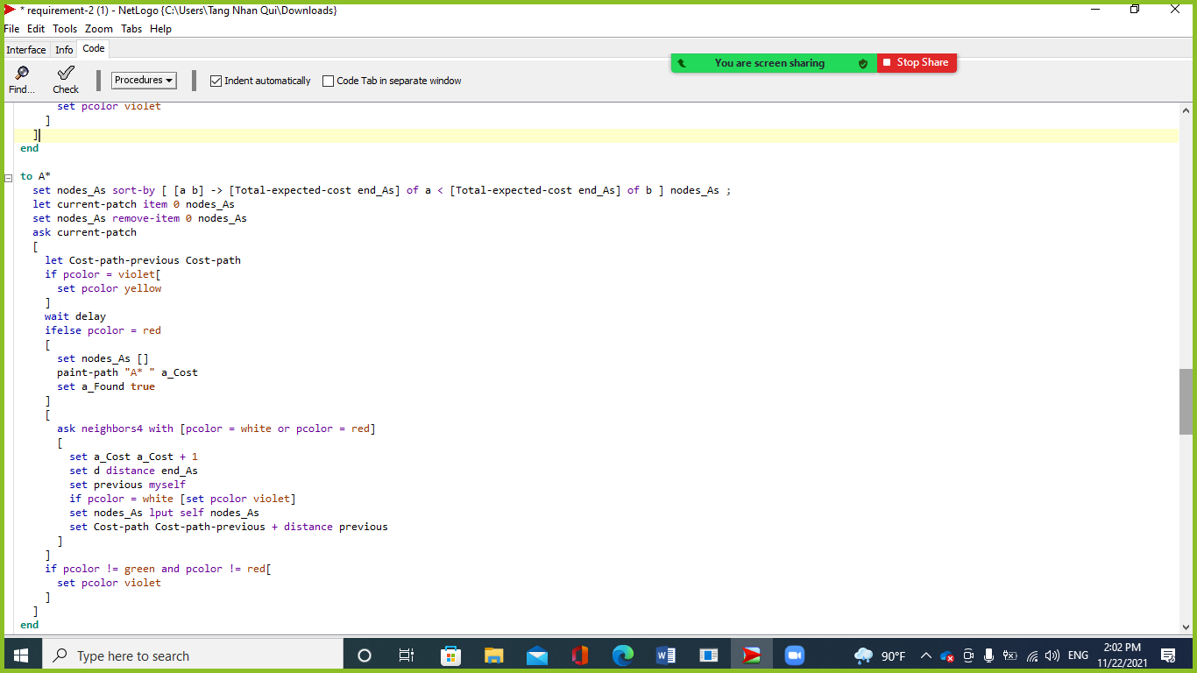

-Function UCS: Bắt đầu duyệt từ điểm đầu, duyệt những ô kế bên là màu trắng hoặc màu đỏ, tính cost = cost + 1 (các ô liền kề đều có chi phí là 1), thêm vào list node_UCS, dừng lại khi tìm được điểm gốc. Màu tím cho những ô đã duyệt qua.Trả đường đi tìm được bằng màu vàng được lưu trong paint-path

-Function clear: Xóa map.

# Requirement

## Level 1 (easiest): one algorithm, one agent, one start, one goal

Chọn set-up để tạo map ngẫu nhiên, chọn điểm đầu và điểm đến, chọn UCS hoặc A* để tìm đường

Ví dụ của A*

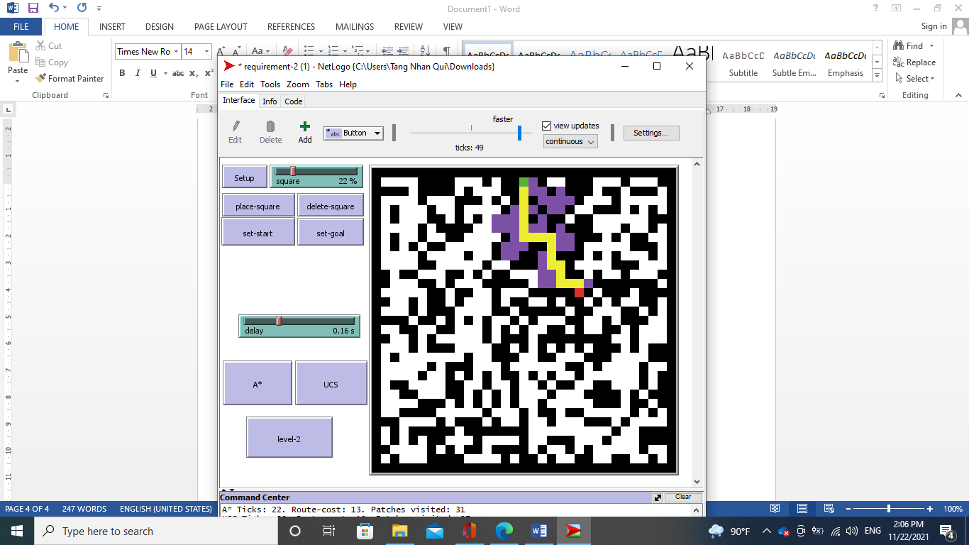

Ví dụ của UCS

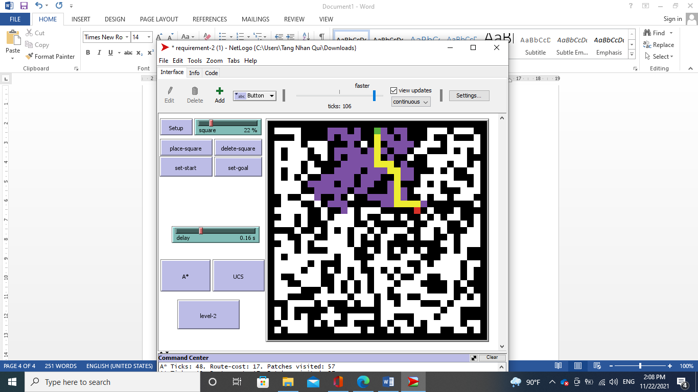

Nhận xét: Tốc độ và chi phí:

A* Ticks: 48. Route-cost: 17. Patches visited: 57

UCS Ticks: 105. Route-cost: 17. Patches visited: 108

A* tìm kiếm nhanh hơn.

## Level 2: two algorithms, one agent, one start, two goals

Chọn đường đi bằng A*

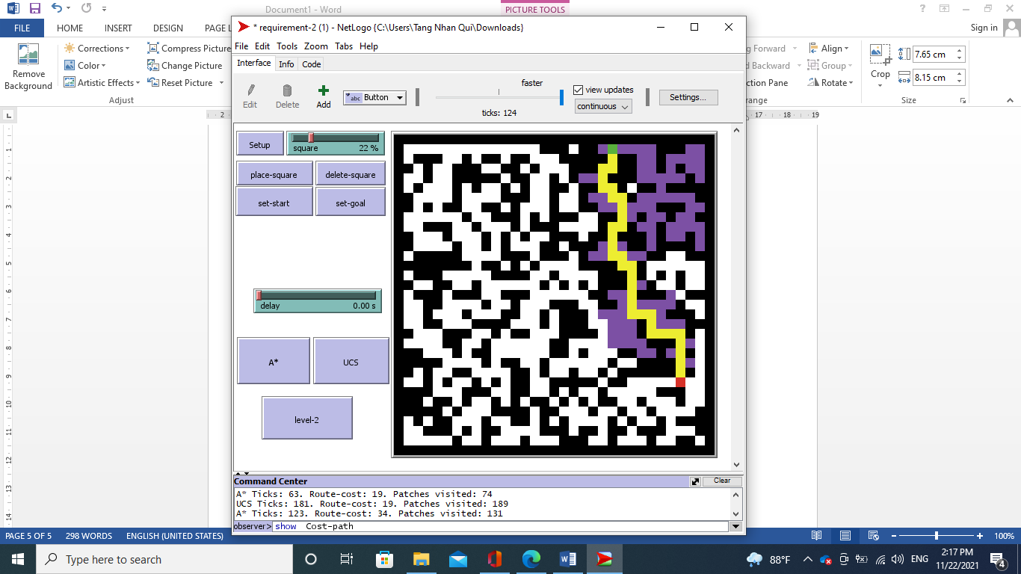

Chọn level 2 để tìm đường về bằng UCS

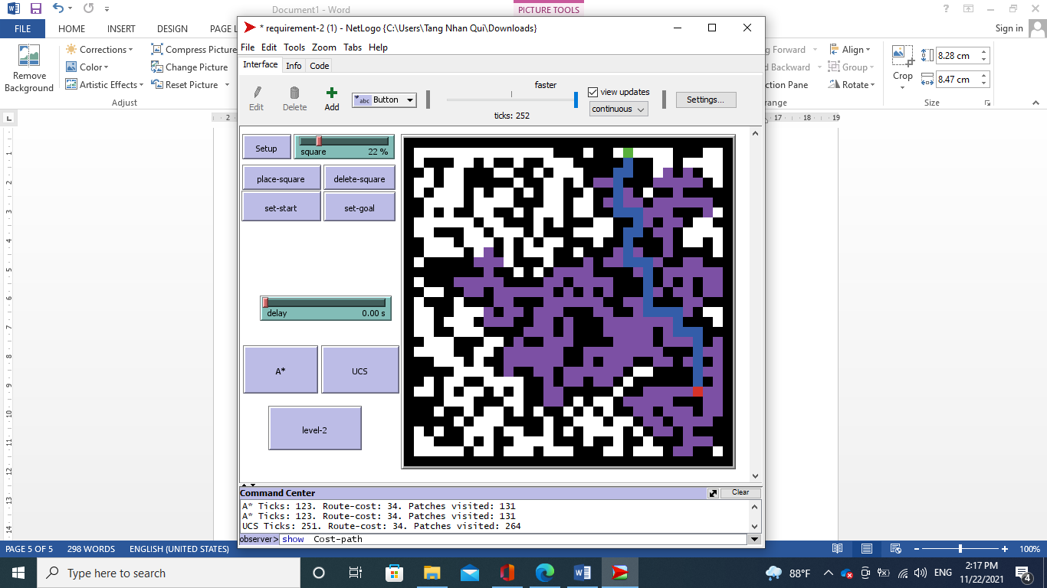

Nhận xét: Về tìm kiếm A* và UCS có sự khác biệt nhiều, nhưng UCS tìm về với chi phí tốn kém hơn và duyệt nhiều hơn.

## Generate at least 5 test cases for each level with different attributes:

Map có thể chỉnh sửa và xóa những ô đen, nên tụi em chọn 1 số trường hợp như sau

Trương hợp không có ô đen xung quanh

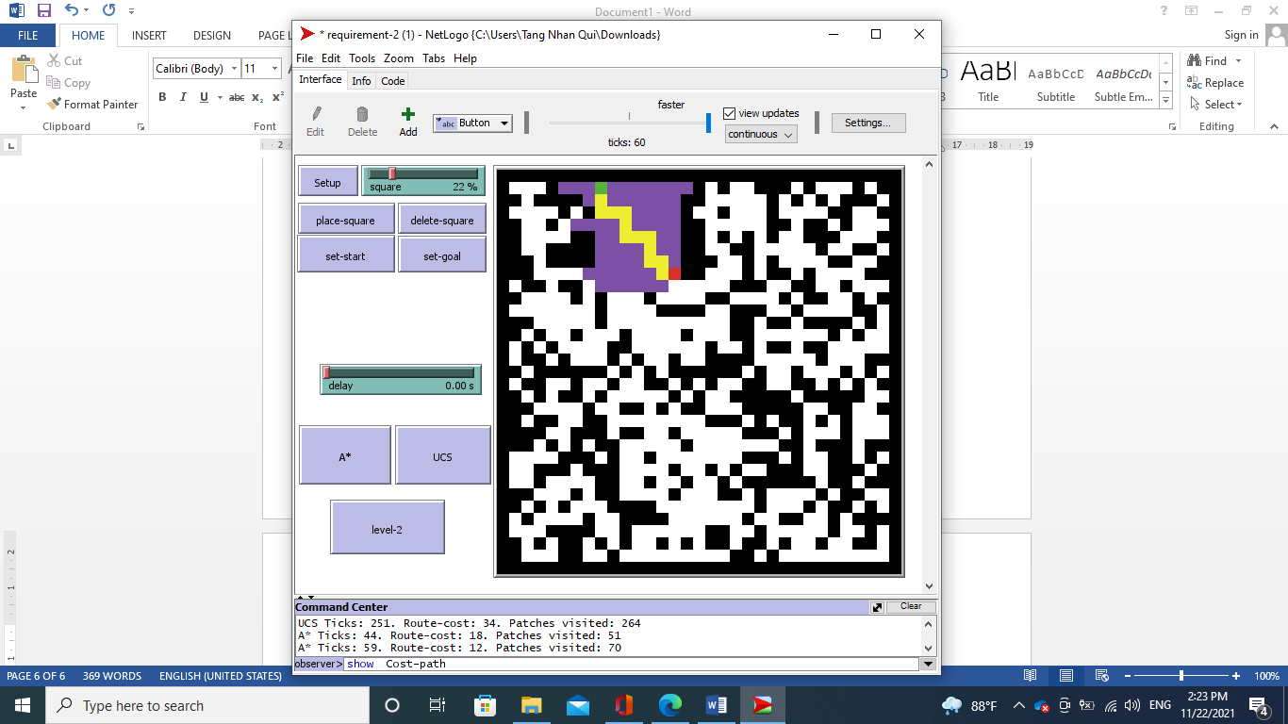

Trường hợp đường tìm kiếm xa

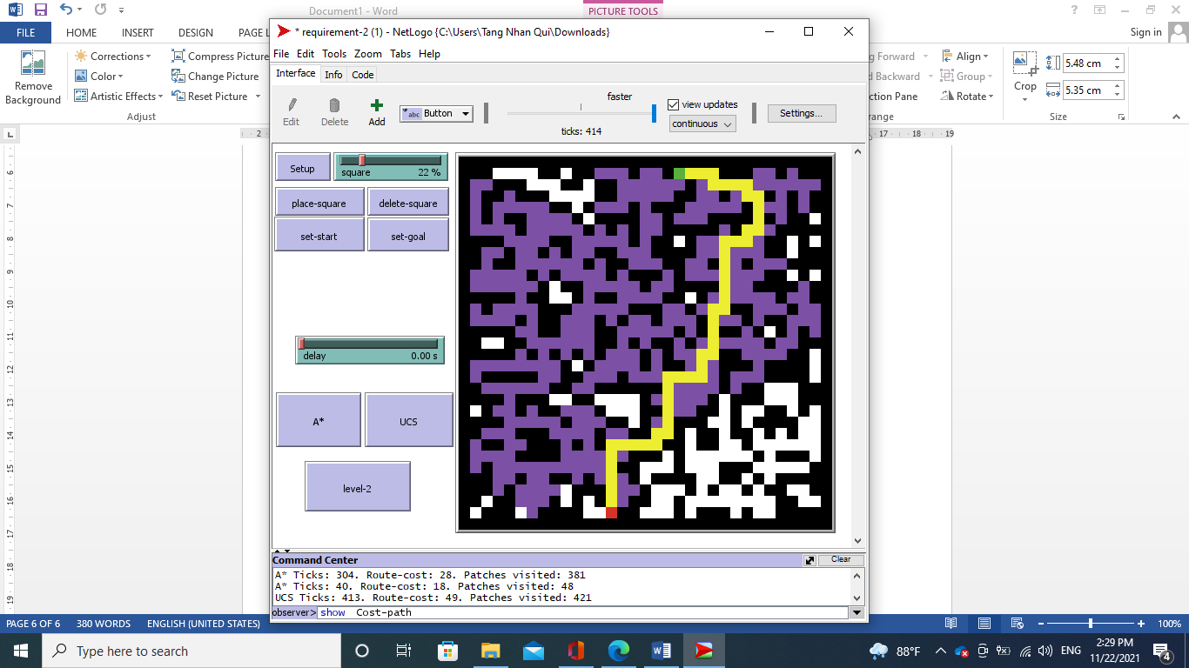

Trường hợp có nhiều vật cản xen kẻ

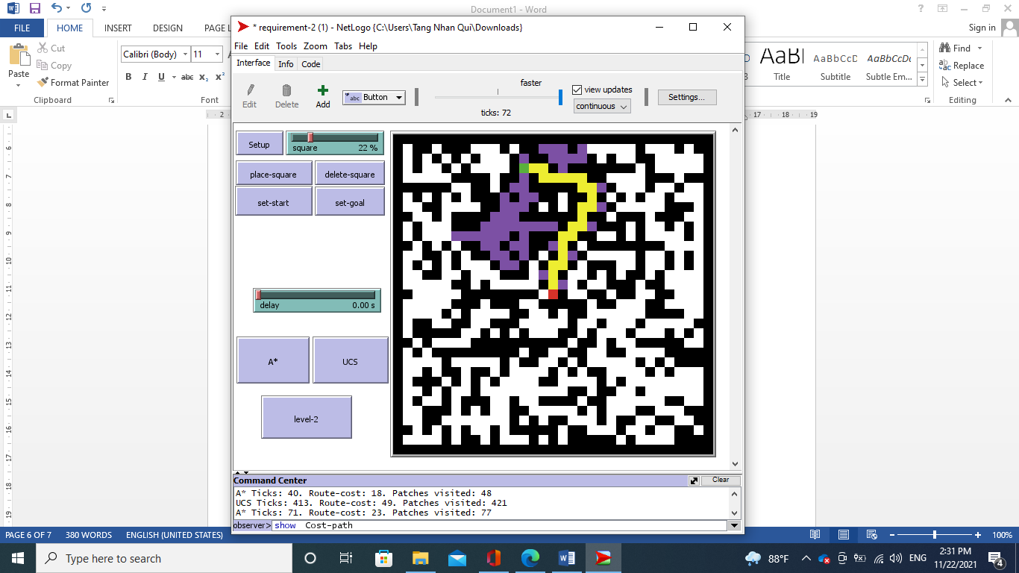

Trường hợp điểm đầu và cuối cách nhau bởi ô đen

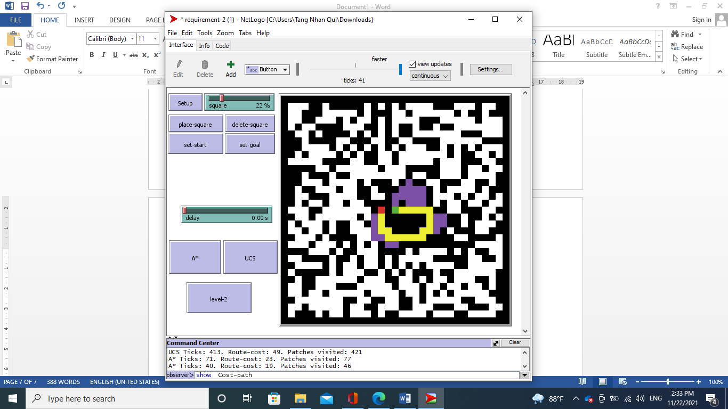

Trường hợp không tìm được đường

